温馨提示：
此题库为Word版，请按住Ctrl,滑动鼠标滚轴，调节合适的观
看比例，关闭Word文档返回原板块。
知识点10 遗传的基本规律
1.(2015·江苏高考·T4)下列关于研究材料、方法及结论的叙述,错误的是( )
A.孟德尔以豌豆为研究材料,采用人工杂交的方法,发现了基因分离与自由组合定律
B.摩尔根等人以果蝇为研究材料,通过统计后代雌雄个体眼色性状分离比,认同了基因位于染色体上的理论
C.赫尔希与蔡斯以噬菌体和细菌为研究材料,通过同位素示踪技术区分蛋白质与DNA,证明了DNA是遗传物质
D.沃森和克里克以DNA大分子为研究材料,采用X射线衍射的方法,破译了全部密码子
【解析】选D。本题主要考查孟德尔与摩尔根的遗传实验、噬菌体侵染细菌实验和模型构建方法。孟德尔以豌豆为研究材料,采用杂交的方法,发现了基因分离与自由组合定律,故A项正确。摩尔根等用果蝇进行杂交实验证明了基因在染色体上,故B项正确。赫尔希与蔡斯利用T₂噬菌体侵染大肠杆菌的实验证明了DNA是遗传物质,故C项正确。沃森和克里克构建了DNA分子的双螺旋模型,却没有破译全部密码子,故D项错误。
2.(2015·海南高考·T12)下列叙述正确的是( )
A.孟德尔定律支持融合遗传的观点
B.孟德尔定律描述的过程发生在有丝分裂中
C.按照孟德尔定律,AaBbCcDd个体自交,子代基因型有16种
D.按照孟德尔定律,对AaBbCc个体进行测交,测交子代基因型有8种
【解题指南】(1)题干关键词:“孟德尔定律”。
(2)关键知识:孟德尔定律的适用范围、实质及应用。
【解析】选D。本题考查孟德尔定律的有关知识。孟德尔定律的假设是遗传因子独立存在,互不融合,A项错误;孟德尔定律发生在真核生物有性生殖形成配子的过程中,B项错误;基因型为AaBbCcDd个体自交,子代基因型有3×3×3×3=81种,C项错误;对基因型为AaBbCc的个体测交,子代基因型有2×2×2=8种,D项正确。
3.(2015·北京高考·T30)野生型果蝇的腹部和胸部都有短刚毛,而一只突变果蝇S的腹部却生出长刚毛。研究者对果蝇S的突变进行了系列研究。用这两种果蝇进行杂交实验的结果见图。
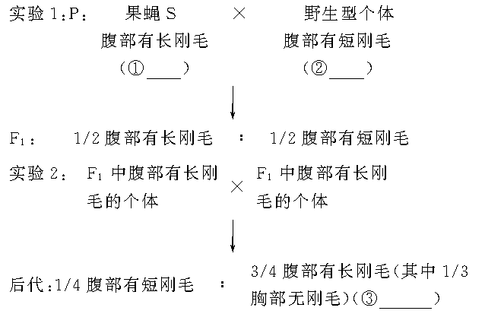
(1)根据实验结果分析,果蝇腹部的短刚毛和长刚毛是一对 性状,其中长刚毛是 性性状。图中①、②基因型(相关基因用A和a表示)依次为 。
(2)实验2结果显示:与野生型不同的表现型有 种。③基因型为 ,在实验2后代中该基因型的比例是 。
(3)根据果蝇③和果蝇S基因型的差异,解释导致前者胸部无刚毛、后者胸部有刚毛的原因: 。
(4)检测发现突变基因转录的mRNA相对分子质量比野生型的小,推测相关基因发生的变化为 。
(5)实验2中出现的胸部无刚毛的性状不是由F₁新发生突变的基因控制的。作出这一判断的理由是:虽然胸部无刚毛是一个新出现的性状,但
,说明控制这个性状的基因不是一个新突变的基因。
【解题指南】隐含信息:显性基因突变或隐性基因突变,两个显性基因的共同作用。
【解析】本题考查基因的分离定律和基因突变。
(1)同一种性状的不同表现类型叫做相对性状,果蝇短刚毛与长刚毛是一对相对性状。由实验2得到的后代性状分离比3∶1,可知该性状由一对基因控制,且控制长刚毛的基因为显性基因,图中①、②基因型依次为Aa、aa。
(2)野生型果蝇的表现型是腹部和胸部都有短刚毛,实验2后代中出现的腹部有长刚毛和胸部无刚毛的性状都是与野生型不同的表现型。③基因型为AA,在实验2后代中该基因型的比例是1/4。
(3)由上述分析知,③基因型为AA,表现为腹部有长刚毛且胸部无刚毛;果蝇S基因型为Aa,表现为腹部有长刚毛,则腹部有长刚毛与基因A有关,但当两个A基因同时存在时,又会导致胸部无刚毛。
(4)因为检测发现突变基因转录的mRNA相对分子质量比野生型的小,推测相关基因发生的改变是DNA片段碱基对缺失,也就是核苷酸数量减少。
(5)基因突变的特点是低频性,新的突变基因经过个体繁殖后传递到下一代中不可能出现比例高达25%的该基因纯合子。实验2子代中胸部无刚毛的果蝇占1/4,明显符合基因分离定律的比例,所以这应该是一个显性纯合子。
答案:(1)相对 显 Aa、aa (2)2 AA 1/4
(3)两个A基因抑制胸部长出刚毛,只有一个A基因时无此效应 (4)核苷酸数量减少/缺失
(5)新的突变基因经过个体繁殖后传递到下一代中,不可能出现比例高达25%的该基因纯合子
4.(2015·山东高考·T28)果蝇的长翅(A)对残翅(a)为显性、刚毛(B)对截毛(b)为显性。为探究两对相对性状的遗传规律,进行如下实验。
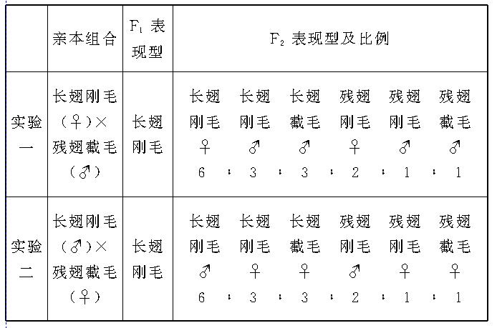
(1)若只根据实验一,可以推断出等位基因A、a位于 染色体上;等位基因B、b可能位于 染色体上,也可能位于 染色体上。(填“常”“X”“Y”或“X和Y”)
(2)实验二中亲本的基因型为 ;若只考虑果蝇的翅型性状,在F₂的长翅果蝇中,纯合体(子)所占比例为 。
(3)用某基因型的雄果蝇与任何雌果蝇杂交,后代中雄果蝇的表现型都为刚毛。在实验一和实验二的F₂中,符合上述条件的雄果蝇在各自F₂中所占比例分别为
和 。
(4)另用野生型灰体果蝇培育成两个果蝇突变品系。两个品系都是由于常染色体上基因隐性突变所致,产生相似的体色表现型——黑体。它们控制体色性状的基因组成可能是:①两品系分别是由于D基因突变为d和d₁基因所致,它们的基因组成如图甲所示;②一个品系是由于D基因突变为d基因所致,另一品系是由于E基因突变成e基因所致,只要有一对隐性基因纯合即为黑体,它们的基因组成如图乙或图丙所示。为探究这两个品系的基因组成,请完成实验设计及结果预测。(注:不考虑交叉互换)
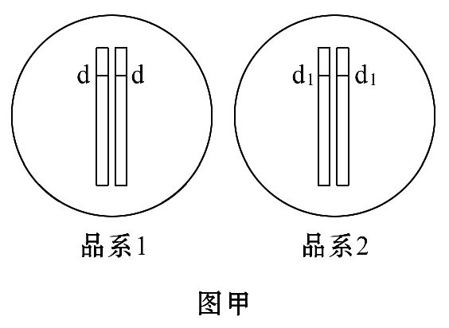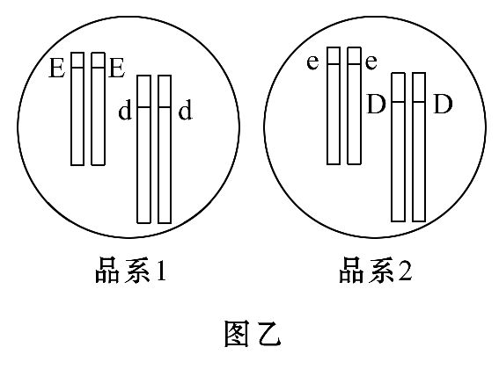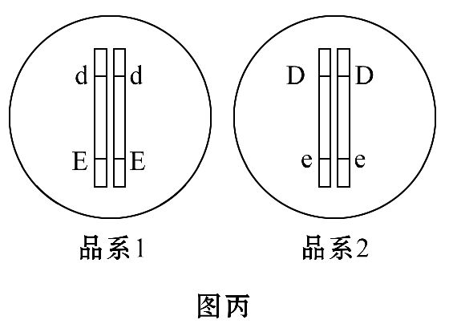
Ⅰ.用 为亲本进行杂交,如果F₁表现型为 ,则两品系的基因组成如图甲所示;否则,再用F₁个体相互交配,获得F₂;
Ⅱ.如果F₂表现型及比例为 ,则两品系的基因组成如图乙所示;
Ⅲ.如果F₂表现型及比例为 ,则两品系的基因组成如图丙所示。
【解析】(1)若实验一为正交,则实验二为反交。统计分析表中的数据可知,无论正交和反交,F₁都表现为长翅和刚毛,说明双亲都是纯合子。若只研究长翅和残翅这对相对性状,实验一的F₂中,雌果蝇和雄果蝇中的数量比都是3∶1,据此可推断出等位基因A、a位于常染色体上。在实验一中,F₂的雌果蝇都表现为刚毛,雄果蝇的刚毛与截毛的数量比是1∶1,表现出与性别相关联,据此可推断等位基因B、b可能位于X染色体上,也可能位于X和Y染色体上。
(2)在实验二中,F₂的雌果蝇的刚毛与截毛的数量比是1∶1,雄果蝇全为刚毛,如果等位基因B、b只位于X染色体上,理论上实验二的亲本基因型应分别为X^{B}Y、X^{b}X^{b},F₁的基因型为X^{B}X^{b}、X^{b}Y,进而推出在F₂中,刚毛与截毛的数量比在雌果蝇和雄果蝇中都是1∶1,理论值与实验结果不符,说明等位基因B、b位于X和Y染色体上。由此可推知实验二中亲本的基因型为AAX^{B}Y^{B}、aaX^{b}X^{b}。
若只考虑果蝇的翅型性状,则F₁的基因型为Aa,F₂的基因型及比例为AA∶Aa∶aa=1∶2∶1,其中基因型为AA和Aa的果蝇均表现为长翅,所以在F₂的长翅果蝇中,纯合体(子)所占比例为1/3。
(3)用某基因型的雄果蝇与任何雌果蝇杂交,后代中雄果蝇的表现型都为刚毛,则“某基因型的雄果蝇”的基因型应为X^{B}Y^{B}或X^{b}Y^{B}。在实验一中,亲本基因型分别为X^{B}X^{B}、X^{b}Y^{b},F₁的基因型为X^{B}X^{b}、X^{B}Y^{b},F₂的基因型为X^{B}X^{B}、X^{B}X^{b}、X^{B}Y^{b}、X^{b}Y^{b},四种基因型的个体数量相等,符合上述条件的雄果蝇在F₂中所占比例为0;在实验二中,亲本基因型分别为X^{B}Y^{B}、X^{b}X^{b},F₁的基因型为X^{B}X^{b}、X^{b}Y^{B},F₂的基因型为X^{B}X^{b}、X^{b}X^{b}、X^{B}Y^{B}、X^{b}Y^{B},四种基因型的个体数量相等,故符合上述条件的雄果蝇在F₂中所占比例为1/2。
(4)Ⅰ.若两品系的基因组成如图甲所示,则品系1黑体的基因型为dd,品系2黑体的基因型为d₁d₁。用品系1和品系2为亲本进行杂交,F₁基因型为dd₁,表现型为黑体。
Ⅱ.若两品系的基因组成如图乙所示,则品系1黑体的基因型为ddEE,品系2黑体的基因型为DDee。用品系1和品系2为亲本进行杂交,F₁基因型为DdEe,F₁个体相互交配,F₂的表现型为灰体(9 D_E_)∶黑体(3 ddE_+3D_ee+1ddee)=9∶7。
Ⅲ.若两品系的基因组成如图丙所示,则品系1黑体的基因型为ddEE,品系2黑体的基因型为DDee。用品系1和品系2为亲本进行杂交,F₁基因型为DdEe,因d和E连锁,D和e连锁,所以F₁产生的雌配子和雄配子各有2种,即dE、De,它们之间的数量比为1∶1,F₁个体相互交配,F₂的表现型为灰体(2DdEe)∶黑体(1ddEE+1DDee)=1∶1。
答案:(1)常 X X和Y(注:两空可颠倒) (2)AAX^{B}Y^{B}、aaX^{b}X^{b}(注:顺序可颠倒)
1/3 (3)0 1/2
(4)Ⅰ.品系1和品系2(或两个品系) 黑体 Ⅱ.灰体∶黑体=9∶7 Ⅲ.灰体∶黑体=1∶1
5.(2015·福建高考·T27)鳟鱼的眼球颜色和体表颜色分别由两对等位基因A、a和B、b控制。现以红眼黄体鳟鱼和黑眼黑体鳟鱼为亲本,进行杂交实验,正交和反交结果相同。实验结果如图所示。请回答:
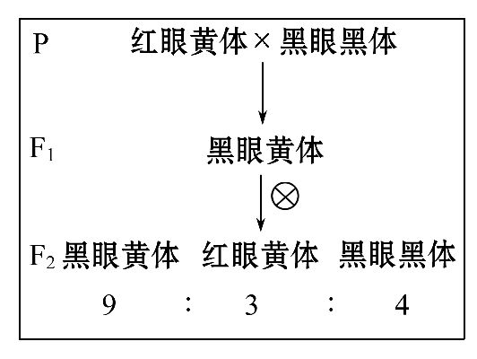
(1)在鳟鱼体表颜色性状中,显性性状是 。亲本中的红眼黄体鳟鱼的基因型是 。
(2)已知这两对等位基因的遗传符合自由组合定律,理论上F₂还应该出现
性状的个体,但实际并未出现,推测其原因可能是基因型为
的个体本应该表现出该性状,却表现出黑眼黑体的性状。
(3)为验证(2)中的推测,用亲本中的红眼黄体个体分别与F₂中黑眼黑体个体杂交,统计每一个杂交组合的后代性状及比例。只要其中有一个杂交组合的后代 ,则该推测成立。
(4)三倍体黑眼黄体鳟鱼具有优良的品质。科研人员以亲本中的黑眼黑体鳟鱼为父本,以亲本中的红眼黄体鳟鱼为母本,进行人工授精。用热休克法抑制受精后的次级卵母细胞排出极体,受精卵最终发育成三倍体黑眼黄体鳟鱼,其基因型是 。由于三倍体鳟鱼 ,
导致其高度不育,因此每批次鱼苗均需重新育种。
【解题指南】(1)题干关键词:“两对等位基因”“正交和反交结果相同”“用热休克法抑制受精后的次级卵母细胞排出极体”。
(2)关键知识:显隐性的判定方法、基因自由组合定律的应用与分析、减数分裂以及多倍体育种的方法。
(3)解题思路:由F₂中比例为9∶3∶4,推测F₁基因型,再推测P基因型,判断相关基因型与表现型。
【解析】本题主要考查相对性状、减数分裂、基因自由组合定律等有关知识。
(1)杂交实验的正交和反交结果相同,判定基因位于常染色体上。F₁自交的子代F₂中出现性状分离,则眼球颜色性状中黑色是显性性状,红色是隐性性状,体表颜色性状中黄色是显性性状,黑色是隐性性状。由F₂中的性状分离比为9∶3∶4和题干信息“鳟鱼的眼球颜色和体表颜色分别由两对等位基因A、a和B、b控制”推知,每对相对性状在F₂中的性状分离比都是3∶1,故F₁为黑眼黄体鳟鱼的基因型为AaBb;鳟鱼亲本杂交,F₁不出现性状分离现象,说明亲本都是纯合子,亲本中的红眼黄体的基因型是aaBB,黑眼黑体的基因型是AAbb。
(2)两对等位基因的遗传符合自由组合定律,理论上F₂还应该出现红眼黑体性状的个体,基因型为aabb,占F₂的1/16,但实际并未出现。理论上F₂中黑眼黑体占3份,实际占了4份,原因可能是基因型为aabb的个体本应该表现出红眼黑体性状,却表现出黑眼黑体的性状。
(3)假若(2)中的推测成立,F₂中黑眼黑体个体的基因型有AAbb、Aabb、aabb三种。若用亲本中的红眼黄体个体(基因型是aaBB)分别与F₂中黑眼黑体个体杂交,统计每一个杂交组合的后代性状及比例,那么,当F₂中黑眼黑体个体的基因型为AAbb时,杂交后代的性状全为黑眼黄体(基因型为AaBb);当F₂中黑眼黑体个体的基因型为Aabb时,杂交后代的性状及比例为黑眼黄体(基因型为AaBb)∶红眼黄体(基因型为aaBb)=1∶1;当F₂中黑眼黑体个体的基因型为aabb时,杂交后代的性状全部为红眼黄体(基因型为aaBb)。
(4)亲本中的黑眼黑体鳟鱼为父本(基因型是AAbb),红眼黄体鳟鱼为母本(基因型是aaBB),人工授精后用热休克法抑制受精后的次级卵母细胞排出极体,则次级卵母细胞的基因型为aaBB,受精卵的基因型为AaaBBb,最终发育成三倍体黑眼黄体鳟鱼。由于三倍体鳟鱼在减数分裂过程中,染色体联会紊乱,难以产生正常配子,导致其高度不育,因此每批次鱼苗均需重新育种。
答案:(1)黄体(或黄色) aaBB (2)红眼黑体 aabb (3)全部为红眼黄体
(4)AaaBBb 不能进行正常的减数分裂,难以产生正常配子(或在减数分裂过程中,染色体联会紊乱,难以产生正常配子)
6.(2015·全国卷Ⅰ·T32)假设某果蝇种群中雌雄个体数目相等,且对于A和a这对等位基因来说只有Aa一种基因型。回答下列问题:
(1)若不考虑基因突变和染色体变异,则该果蝇种群中A基因频率∶a基因频率为 。理论上,该果蝇种群随机交配产生的第一代中AA、Aa和aa的数量比为 ,A基因频率为 。
(2)若该果蝇种群随机交配的实验结果是第一代中只有Aa和aa两种基因型,且比例为2∶1,则对该结果最合理的解释是 。根据这一解释,第一代再随机交配,第二代中Aa和aa基因型个体数量的比例应为 。
【解题指南】(1)题干关键词:不考虑基因突变和染色体变异、随机交配。
(2)隐含信息:“第一代中只有Aa和aa两种基因型,且比例为2∶1”,说明A基因纯合致死。
【解析】(1)该种群中,“雌雄个体数目相等,且对于A和a这对等位基因来说只有Aa一种基因型”,A和a的基因频率均为50%,A基因频率∶a基因频率=0.5∶0.5=1∶1。该果蝇种群随机交配,(A+a)×(A+a)→1AA∶2Aa∶1aa,则A的基因频率为0.5。
(2)“若该果蝇种群随机交配的实验结果是第一代中只有Aa和aa两种基因型”,说明基因型为AA的个体不能存活,即A基因纯合致死。第一代Aa∶aa=2∶1,产生的配子比例为A∶a=1∶2,自由交配,若后代都能存活,其基因型为AA∶Aa∶aa=1∶4∶4,Aa和aa基因型个体数量的比例为1∶1。
答案:(1)1∶1 1∶2∶1 0.5 (2)A基因纯合致死 1∶1
7.(2015·全国卷Ⅱ·T32)等位基因A和a可能位于X染色体上,也可能位于常染色体上。假定某女孩的基因型是X^{A}X^{A}或AA,其祖父的基因型是X^{A}Y或Aa,祖母的基因型是X^{A}Xª或Aa,外祖父的基因型是X^{A}Y或Aa,外祖母的基因型是X^{A}Xª或Aa。不考虑基因突变和染色体变异,请回答下列问题:
(1)如果这对等位基因位于常染色体上,能否确定该女孩的2个显性基因A来自祖辈4人中的具体哪两个人?为什么?
(2)如果这对等位基因位于X染色体上,那么可判断该女孩两个X^{A}中的一个必然来自 (填“祖父”或“祖母”),判断依据是 ;此外,
(填“能”或“不能”)确定另一个X^{A}来自外祖父还是外祖母。
【解题指南】(1)题干信息:无论该基因在常染色体上,还是在X染色体上,题目中已经给出该女孩、祖父、祖母、外祖父、外祖母的基因型。
(2)关键知识:孩子的基因一半来自父亲,一半来自母亲。女儿的X染色体可能来自母亲,也可能来自父亲。
【解析】本题综合考查受精作用、分离定律和伴性遗传的相关知识。
(1)如果这对等位基因位于常染色体上,女孩的基因型为AA,一个A来自父亲,另一个A来自母亲。其父亲的A基因来自祖父或祖母,其祖父、祖母的基因型均为Aa,故无法确定。同理,也无法确定另一个A来自外祖父还是外祖母。
(2)如果这对等位基因位于X染色体上,则该女孩的一个X^{A}来自父亲,父亲的X^{A}来自祖母。该女孩的另一个X^{A}来自母亲,而其外祖父、外祖母均有X^{A},故无法确定来自谁。
答案:(1)不能。女孩AA中的一个A必然来自父亲,但因为祖父和祖母都含有A,故无法确定父亲传给女儿的A是来自祖父还是祖母;另一个A必然来自母亲,也无法确定母亲传给女儿的A是来自外祖父还是外祖母。
(2)祖母 该女孩的一个X^{A}来自父亲,而父亲的X^{A}一定来自祖母 不能
8.(2015·广东高考·T28)下表为野生型和突变型果蝇的部分性状。

 | 翅形 | 复眼形状 | 体色 | …… | 翅长
野生型 | 完整 | 球形 | 黑檀 | …… | 长
突变型 | 残 | 菱形 | 灰 | …… | 短
(1)由表可知,果蝇具有 的特点,常用于遗传学研究,摩尔根等人运用
法,通过果蝇杂交实验,证明了基因在染色体上。
(2)果蝇产生生殖细胞的过程称为 。受精卵通过
过程发育为幼虫。
(3)突变为果蝇的 提供原材料。在果蝇的饲料中添加碱基类似物,发现子代突变型不仅仅限于表中所列性状。说明基因突变具有 的特点。
(4)果蝇X染色体上的长翅基因(M)对短翅基因(m)是显性。常染色体上的隐性基因(f)纯合时,仅使雌蝇转化为不育的雄蝇。对双杂合的雌蝇进行测交,F₁中雌蝇的基因型有 种,雄蝇的表现型及其比例为 。
【解题指南】(1)表格信息:果蝇在翅形、复眼形状、体色和翅长等方面具有相对性状。
(2)关键知识:假说-演绎法在遗传中的应用,突变的生物学意义以及特点,遗传规律的应用。
【解析】本题主要以果蝇为载体考查假说-演绎法、减数分裂、个体发育、突变的特点及意义、与遗传规律相关的推断和计算。
(1)果蝇具有个体小、繁殖速度快、相对性状多且易于区分的特点,常用于遗传学的研究。摩尔根证明基因在染色体上,采用了与孟德尔相同的方法,即假说—演绎法。
(2)果蝇是雌雄异体的动物,其生殖细胞的产生是通过减数分裂实现的;果蝇完成受精后,受精卵经过细胞增殖和分化形成幼虫。
(3)突变包括染色体变异和基因突变,突变是不定向的,可为果蝇的进化提供原材料。
(4)由题意可知,当基因f纯合时,雌蝇转化为不育的雄蝇,其对应的基因型为ffX^{M}X^{m}、ffX^{M}X^{M}、ffX^{m}X^{m}。对双杂合的雌蝇(Ff X^{M}X^{m})测交,用于测交的雄果蝇的基因型为ffX^{m}Y,后代出现8种基因型,依次是:FfX^{M}X^{m}、Ff X^{m}X^{m}、FfX^{M}Y、FfX^{m}Y、ffX^{M}X^{m}、ff X^{m}X^{m}、ffX^{M}Y、ffX^{m}Y。子代雌果蝇的基因型共有2种(FfX^{M}X^{m}、Ff X^{m}X^{m}),雄果蝇的表现型为:2长翅可育(FfX^{M}Y、ffX^{M}Y)∶2短翅可育(FfX^{m}Y、ffX^{m}Y)∶1长翅不育(ffX^{M}X^{m})∶1短翅不育(ff X^{m}X^{m})。
答案:(1)变异多、性状易区分 假说—演绎 (2)减数分裂 细胞分裂和分化 (3)进化 不定向性
(4)2 长翅可育∶短翅可育∶长翅不育:短翅不育=2∶2∶1∶1
9.(2015·天津高考·T9)白粉菌和条锈菌能分别导致小麦感白粉病和条锈病,引起减产。采用适宜播种方式可控制感病程度。下表是株高和株型相近的小麦A、B两品种在不同播种方式下的试验结果。
试验  编号 | 播种  方式 | 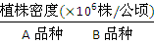 |  | 白粉病感染  程度 | 条锈病感染  程度 | 单位面积  产量
Ⅰ | 单播 | 4 | 0 | - | +++ | +
Ⅱ | 单播 | 2 | 0 | - | ++ | +
Ⅲ | 混播 | 2 | 2 | + | + | +++
Ⅳ | 单播 | 0 | 4 | +++ | - | +
Ⅴ | 单播 | 0 | 2 | ++ | - | ++
注:“+”的数目表示感染程度或产量高低;“-”表示未感染。
据表回答:
(1)抗白粉病的小麦品种是 ,判断依据是
。
(2)设计Ⅳ、Ⅴ两组试验,可探究 。
(3)Ⅰ、Ⅲ、Ⅳ三组相比,第Ⅲ组产量最高,原因是 。
(4)小麦抗条锈病性状由基因T/t控制,抗白粉病性状由基因R/r控制,两对等位基因位于非同源染色体上,以A、B品种的植株为亲本,取其F₂中的甲、乙、丙单株自交,收获籽粒并分别播种于不同处理的试验小区中,统计各区F₃中的无病植株比例。结果如下表。
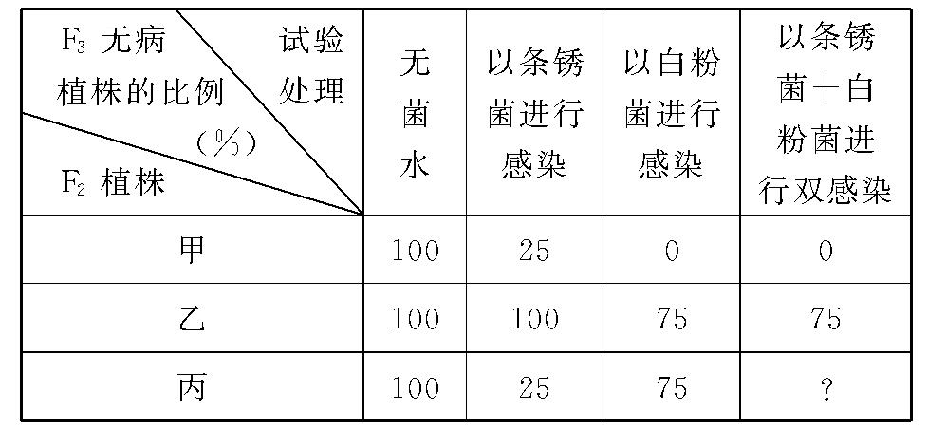
据表推测,甲的基因型是 ,乙的基因型是 ,双菌感染后丙的子代中无病植株的比例为 。
【解题指南】(1)思维流程:根据性状分离情况判断显隐性→写出亲代、F₁基因型→根据F₃的情况写出自交的F₂的个体基因型→再计算。
(2)关键知识:显隐性判断、基因型的书写、分离比的计算。
【解析】本题考查对基因自由组合定律的灵活运用。(1)由Ⅰ、Ⅱ单播A品种小麦均未感染白粉病,可知A品种小麦抗白粉病。(2)Ⅳ、Ⅴ两组单播B品种小麦但植株密度不同,可探究植株密度对B品种小麦感病程度及产量的影响。(3)Ⅰ、Ⅲ、Ⅳ三组总植株密度相同,三者相比,第Ⅲ组产量最高,原因是混播后小麦感病程度下降。(4)根据甲自交后代非抗条锈病∶抗条锈病=75∶25=3∶1可推知非抗条锈病为显性性状,抗条锈病为隐性性状;根据乙自交后代结果同理推知抗白粉病为显性性状,非抗白粉病为隐性性状。A、B两品种的基因型分别是TTRR、ttrr,F₁的基因型为TtRr,根据F₂自交F₃的性状分离比推知甲、乙、丙的基因型分别是Ttrr、ttRr、TtRr,双菌感染后丙的子代中无病植株的基因型为ttRR或ttRr,比例为3/16。
答案:(1)A Ⅰ、Ⅱ组小麦未感染白粉病 (2)植株密度对B品种小麦感病程度及产量的影响 (3)混播后小麦感病程度下降 (4)Ttrr ttRr 18.75%(或3/16)
10.(2015·四川高考·T11)果蝇的黑身、灰身由一对等位基因(B、b)控制。
(1)实验一:黑身雌蝇甲与灰身雄蝇乙杂交,F₁全为灰身,F₁随机交配,F₂雌雄果蝇表型比均为灰身∶黑身=3∶1。
①果蝇体色性状中, 为显性。F₁的后代重新出现黑身的现象叫做 ;F₂的灰身果蝇中,杂合子占 。
②若一大群果蝇随机交配,后代有9 900只灰身果蝇和100只黑身果蝇,则后代中Bb的基因型频率为 。若该群体置于天然黑色环境中,灰身果蝇的比例会 ,这是 的结果。
(2)另一对同源染色体上的等位基因(R、r)会影响黑身果蝇的体色深度。
实验二:黑身雌蝇丙(基因型同甲)与灰身雄蝇丁杂交,F₁全为灰身,F₁随机交配,F₂表型比为:雌蝇中灰身∶黑身=3∶1;雄蝇中灰身∶黑身∶深黑身=6∶1∶1。
①R、r基因位于 染色体上,雄蝇丁的基因型为 ,F₂中灰身雄蝇共有 种基因型。
②现有一只黑身雌蝇(基因型同丙),其细胞(2n=8)中Ⅰ、Ⅱ号染色体发生如图所示变异。变异细胞在减数分裂时,所有染色体同源区段须联会且均相互分离,才能形成可育配子。
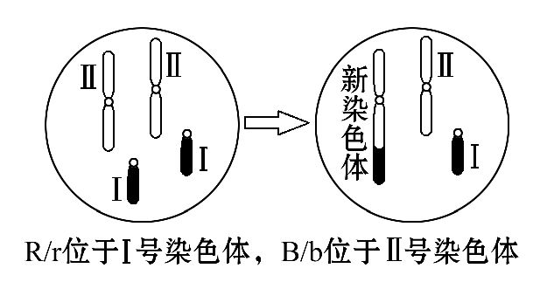
用该果蝇重复实验二,则F₁雌蝇的减数第二次分裂后期细胞中有 条染色体,F₂的雄蝇中深黑身个体占 。
【解题指南】(1)思维流程:
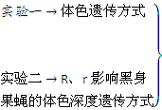 → 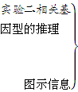 →进一步判断重复实验二的结果
(2)关键知识:基因分离定律、自由组合定律、伴性遗传。
【解析】本题考查对孟德尔两大遗传定律和伴性遗传知识的灵活运用能力,兼顾考查获取信息的能力。(1)①F₁的后代重新出现黑身的现象叫做性状分离,新出现的性状是隐性性状,则黑身是隐性性状,灰身是显性性状。F₂中AA∶Aa∶aa=1∶2∶1,灰身果蝇中,杂合子占2/3。②由题意可知,随机交配的后代中bb个体占1/100,根据遗传平衡定律推知,b的频率是0.1,B的频率是0.9,则后代中Bb的基因型频率为2×0.1×0.9=0.18。若该群体置于天然黑色环境中,灰身果蝇易被天敌发现捕食,比例会下降,这是自然选择的结果。(2)①综合题目信息可知,R、r影响F₂中雄性黑身果蝇的体色深度,则这种影响属于伴X染色体隐性遗传。综合分析,丙、丁的基因型分别是bbX^{R}X^{R}和BBX^{r}Y,F₁为BbX^{R}Y和BbX^{R}X^{r},F₂中灰身雄蝇基因型为BBX^{R}Y、BbX^{R}Y、BBX^{r}Y、BbX^{r}Y。②在图示变异情况下,该黑身雌蝇产生的卵细胞基因型为b(R)∶bX^{R}=1∶1,果蝇丁产生的精子基因型为BX^{r}∶BY=1∶1,F₁基因型为b(R)BX^{r}∶BbX^{R}X^{r}∶b(R)BY∶BbX^{R}Y=1∶1∶1∶1,减数分裂时连锁的基因分到同一子细胞中,另两个基因到另一子细胞中;F₁雌蝇减数第一次分裂得到的次级卵母细胞染色体数为4或3,减数第二次分裂后期细胞中有8或6条染色体,F₂的雄蝇中深黑身个体基因型应为bbX^{r}Y,F₁卵细胞基因型为bX^{r}的可能性:1/2BbX^{R}X^{r}前提下b可能性为1/2,X^{r}为1/2,1/2×1/2×1/2=1/8。同理,精子中含有b不含R(bY)的可能性为1/4,故F₂的雄蝇中深黑身个体占1/32。
答案:(1)①灰身 性状分离 2/3 ②18% 下降 自然选择
(2)①X BBX^{r}Y 4 ②8或6 1/32
11.(2015·安徽高考·T31Ⅰ)已知一对等位基因控制鸡的羽毛颜色,BB为黑羽,bb为白羽,Bb为蓝羽;另一对等位基因C^{L}和C控制鸡的小腿长度,C^{L}C为短腿,CC为正常,但C^{L}C^{L}胚胎致死。两对基因位于常染色体上且独立遗传。一只黑羽短腿鸡与一只白羽短腿鸡交配,获得F₁。
(1)F₁的表现型及比例是 。若让F₁中的两只蓝羽短腿鸡交配,F₂中出现 种不同表现型,其中蓝羽短腿鸡所占比例为 。
(2)从交配结果可判断C^{L}和C的显隐性关系,在决定小腿长度性状上,C^{L}是 ;在控制致死效应上,C^{L}是 。
(3)B基因控制色素合成酶的合成,后者催化无色前体物质形成黑色素。科研人员对B和b基因进行测序并比较,发现b基因的编码序列缺失一个碱基对。据此推测,b基因翻译时,可能出现 或 ,导致无法形成功能正常的色素合成酶。
(4)在火鸡(ZW型性别决定)中,有人发现少数雌鸡的卵细胞不与精子结合,而与某一极体结合形成二倍体,并能发育成正常个体(注:WW胚胎致死)。这种情况下,后代总是雄性,其原因是 。
【解题指南】(1)题干关键信息:C^{L}C^{L}和WW胚胎致死、两对基因位于常染色体上且独立遗传、基因缺失。
(2)关键知识:致死现象的分析和基因型与表现型的判断方法、伴性遗传现象的分析、基因表达异常分析。
【解析】本题主要考查基因的自由组合定律、性别决定、基因表达与基因突变知识。
(1)由题干信息“两对基因位于常染色体上且独立遗传”推知,两对相对性状的遗传遵循基因的自由组合定律,则亲本基因型分别为黑羽短腿鸡BBC^{L}C与白羽短腿鸡bbC^{L}C,交配得F₁,其中存活个体基因型为BbCC、BbC^{L}C,表现型分别为蓝羽正常腿、蓝羽短腿,比例是1∶2,产生的基因型为BbC^{L}C^{L}的胚胎致死。F₁中的两只蓝羽短腿鸡(基因型都为Bb C^{L}C)交配产生F₂,其中的羽毛颜色有3种表现型,小腿长度有2种表现型,两对相对性状同时考虑,表现型有3×2=6种,其中基因型为B_C^{L}C^{L}与bbC^{L}C^{L}的胚胎致死,蓝羽短腿鸡(基因型BbC^{L}C)所占比例为1/2×2/3=1/3。
(2)在决定小腿长度性状上,从短腿C^{L}C交配子代中出现性状分离,纯合子CC为正常,杂合子C^{L}C为短腿,可判断C^{L}是显性基因;在控制致死效应上,从短腿C^{L}C交配子代中出现性状分离,C^{L}C^{L}是胚胎致死,C^{L}C和CC为存活,可判断C^{L}是隐性基因。
(3)已知B基因控制色素合成酶的合成,后者催化无色前体物质形成黑色素。据b基因的编码序列缺失一个碱基对推测,b基因转录的产物mRNA与B基因转录的产物mRNA中碱基序列不同,以b基因转录的产物mRNA为模板翻译时,可能会因为提前出现终止密码子而提前结束翻译过程,导致形成的多肽链比B基因控制合成的多肽链短,或者是因为从缺失部位以后转录的mRNA中密码子变化,导致翻译的氨基酸序列与B基因控制合成的多肽链出现差异,导致无法形成功能正常的色素合成酶。
(4)雌鸡(ZW型)的卵原细胞减数分裂产生的卵细胞与极体既有Z型,又有W型,已知卵细胞不与精子结合,如果卵细胞与极体随机结合形成的二倍体类型有三种:ZZ型、ZW型和WW型(注:WW胚胎致死),ZW型发育成正常个体是雌性,ZZ型发育成正常个体是雄性;如果卵细胞只与次级卵母细胞产生的极体结合,因为由同一个次级卵母细胞产生的卵细胞和极体是同种类型,即Z型或W型,所以形成的二倍体类型有两种:ZZ型和WW型(注:WW胚胎致死),ZZ型发育成正常个体全是雄性。
答案:(1)蓝羽短腿∶蓝羽正常腿=2∶1 6 (2)显性 隐性
(3)提前终止 从缺失部位以后翻译的氨基酸序列发生变化
(4)卵细胞只与次级卵母细胞形成的极体结合,产生的ZZ为雄性,WW胚胎致死
关闭Word文档返回原板块。

